- 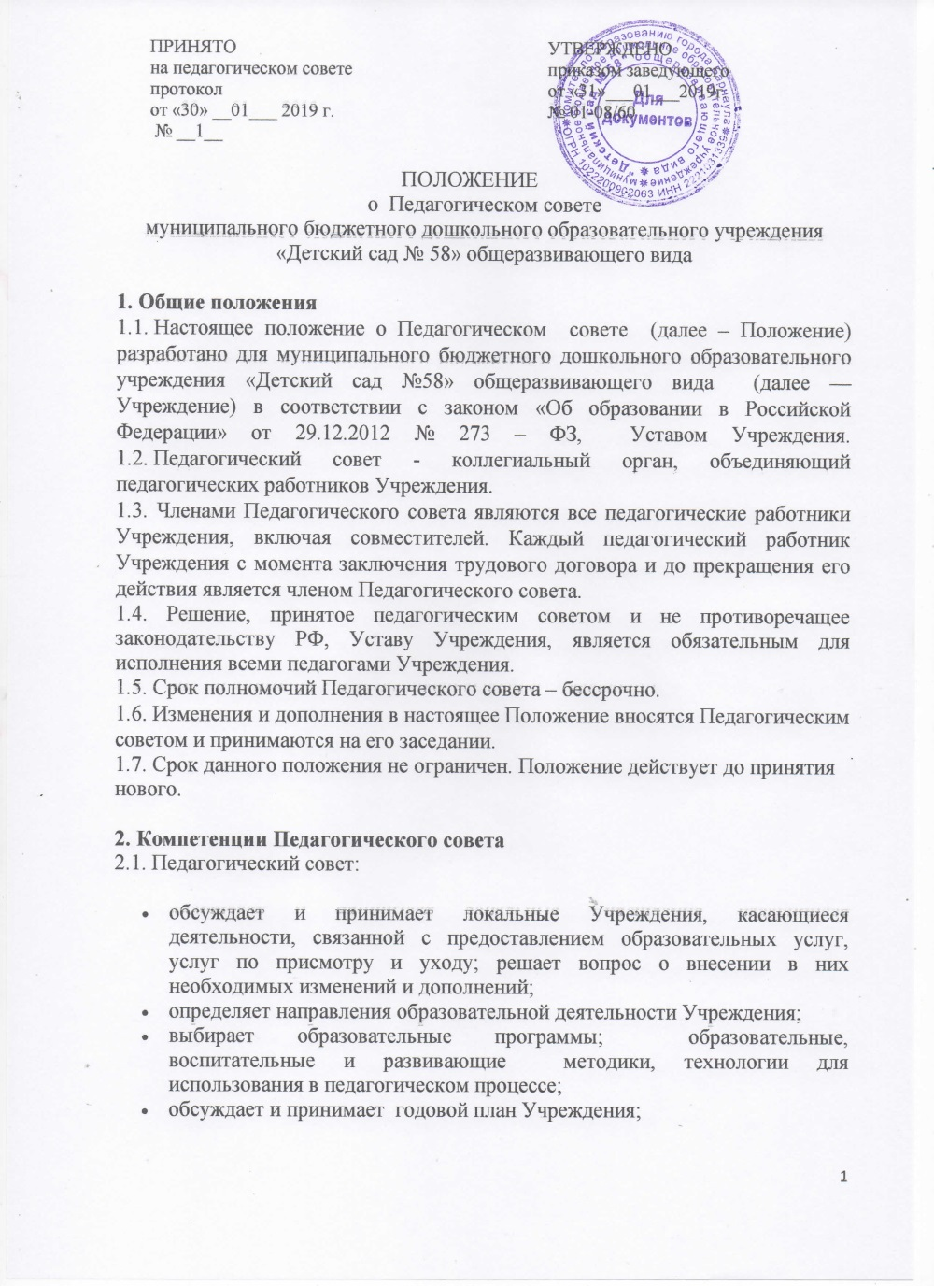
решает вопросы содержания форм и методов образовательного процесса, планирования педагогической деятельности Учреждения;
- рассматривает вопросы изучения и внедрения передового педагогического опыта среди педагогических работников Учреждения;
- рассматривает вопросы повышения квалификации, переподготовки, аттестации педагогических кадров;
- принимает решение об организации дополнительных образовательных услуг воспитанникам, в том числе платных;
- анализирует результаты внутреннего мониторинга качества образования;
- заслушивает отчеты заведующего о создании условий для реализации общеобразовательных программ в Учреждении;
- подводит итоги деятельности Учреждения за учебный год;
- заслушивает информацию, отчеты педагогических работников, доклады представителей организаций и учреждений, взаимодействующих с Учреждением по вопросам образования и воспитания подрастающего поколения, в том числе сообщений о проверке соблюдения санитарно-гигиенического режима Учреждения, об охране труда, здоровья и жизни воспитанников и других вопросов Учреждения;
- контролирует выполнение ранее принятых решений;
- организует изучение и обсуждение нормативно-правовых документов в области дошкольного образования;
- рассматривает характеристики и принимает решения о награждении, поощрении педагогических работников Учреждения.

3. Организация управления Педагогическим советом
3.1. Педагогический совет избирает из своего состава председателя и секретаря сроком на один календарный год.
3.2. Заседания Педагогического совета созываются не реже одного раза в квартал в соответствии с годовым планом работы Учреждения.
3.3. Заседания Педагогического совета правомочны, если на них присутствует не менее половины его состава.
3.4. Решения Педагогического совета принимаются простым большинством голосов, при наличии на заседании не менее 2/3 присутствующих. В случае равного количества голосов решающим является голос председателя Педагогического совета.

4. Права и ответственность Педагогического совета
4.1. Педагогический совет имеет право:
- участвовать в управлении Учреждением;
- выходить с предложениями и заявлениями на Учредителя, в органы муниципальной и государственной власти, в общественные организации.
4.2.Педагогический совет несет ответственность за:
- за своевременное принятие и выполнение решений, входящих в его компетенции;
- за соответствие принимаемых решений законодательству РФ, нормативно-правовым актам.

5. Делопроизводство Педагогического совета
7.1. Ход заседаний Педагогических советов и решения оформляются протоколами.
7.2. Протоколы Педагогического совета нумеруется от начала календарного года.
7.3. Протоколы подписываются председателем и секретарем Педагогического совета.
7.4. Протоколы Педагогического совета хранятся в Учреждении 10 лет и передаются по акту (при смене руководителя, передаче в архив).
7.5. Доклады, тексты выступлений, о которых в протоколе педагогического совета делается запись «доклад (выступление) прилагается», группируются в отдельной папке с тем же сроком хранения, что и протоколы педагогического совета.

